
PAUTA LEYENDO HORAS Y MEDIAS HORAS EN RELOJ ANÁLOGO

Determine la hora que muestra cada reloj
Elaborado por http://www.commoncoresheets.com

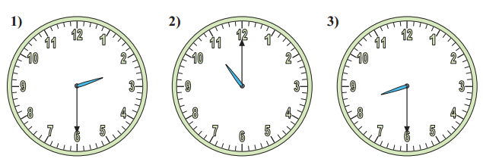
2:30 11:00 8:30

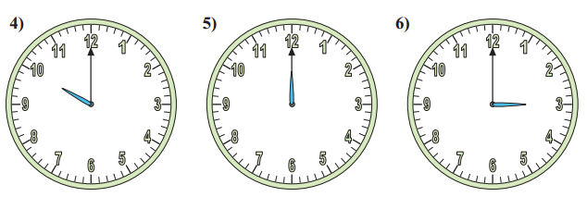
10:00 12:00 3:00

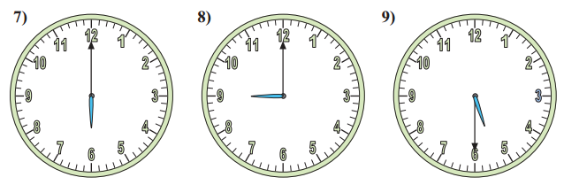
6:00 9:00 5:30

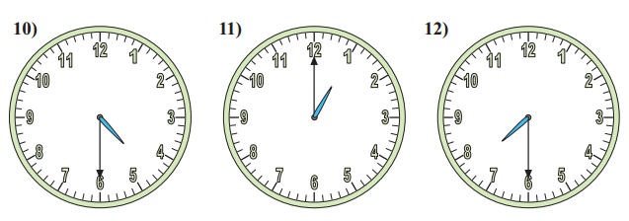
Elaborado por http://www.commoncoresheets.com
Adaptado por Paola Ramírez g.
4:30 1:00 7:30

